- Tạo mới user.
+ sử dụng user admin để truy cập
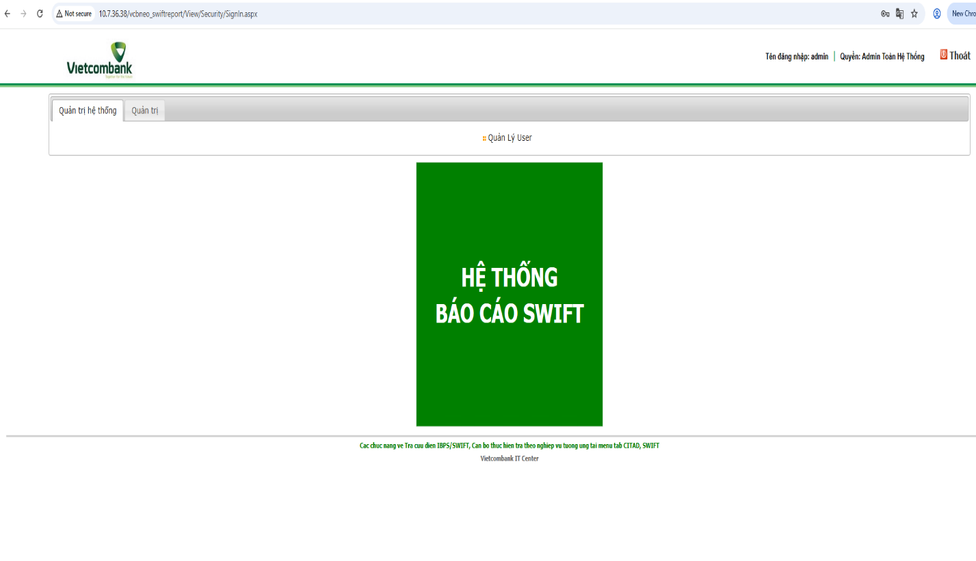
+ bấm quản lý user
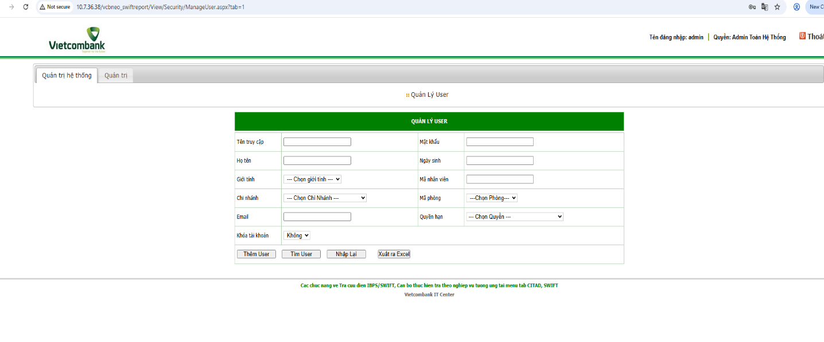
- Tên Truy cập : dạng email của cán bộ (viết thường)
- Họ tên : nhập họ tên của cán bộ
- Chi Nhánh : nhập theo mã CN của cán bộ
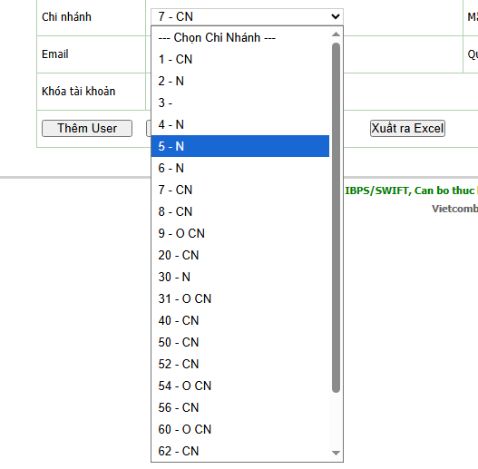
- Mật khẩu : VCB NEO IT Có thể tự đặt ra quy chuẩn của VCB NEO
- Ngày sinh : có thể bỏ qua
- Mã Phòng : chọn mã phòng của cán bộ
- Quyền hạn : Nhập theo quy định của VCB và VCB Neo theo JD của cán bộ

+ Bấm nút thêm user và có message “user đã được tạo” thành công
- Edit user
+ Truy cập form quản lý user tương tự như bước tạo mới user
+ Nhập user name của cán bộ cần chỉnh sửa vào ô text tên truy cập sau đó bấm nút “tìm user”
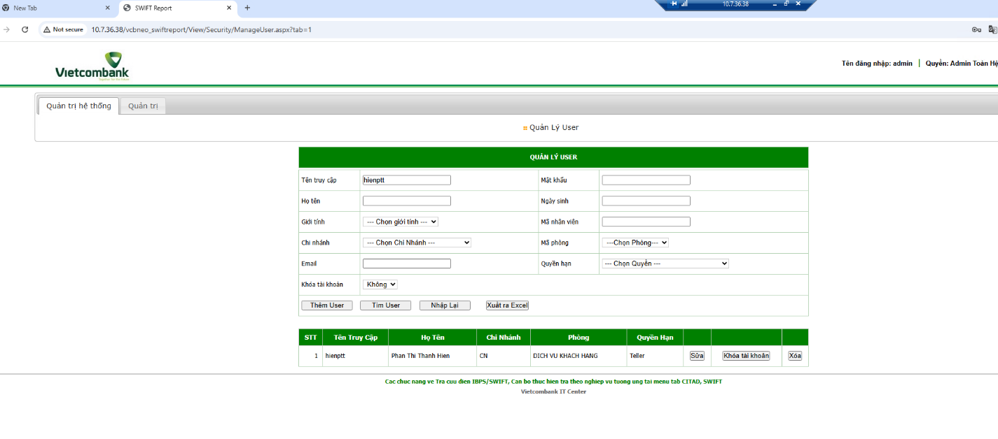
Sau đó bấm vào nút sửa ở danh sách user phía dưới
+ các chỉnh sửa sẽ bao gồm : Mã CN , Mã Phòng Ban, Quyền, Khóa Mở user

